Άσκηση
Τροχός Κοινωνικής Ταυτότητας
Οδηγίες για τον/την εκπαιδευτή/τρια
Συνολικός χρόνος άσκησης: 45’

- Προετοιμασία
- Ο/Η εκπαιδευτής/τρια ενημερώνεται για τον αριθμό των μαθητών/τριών που θα συμμετέχουν στην άσκηση.
- Ο/Η εκπαιδευτής/τρια φέρνει μαζί του στην τάξη τους δύο τροχούς της άσκησης (προσωπικής και κοινωνικής ταυτότητας) εκτυπωμένους σε ικανό αριθμό αντιτύπων.

- Υλοποίηση
- Εισαγωγή – συστάσεις (χρόνος: 5’)
Ο/Η εκπαιδευτής/τρια αναφέρεται συνοπτικά στον σκοπό και το περιεχόμενο της άσκησης. Εξηγεί ότι η ενεργός συμμετοχή τους είναι ιδιαίτερα σημαντική.
- Συμπλήρωση του Τροχού Προσωπικής Ταυτότητας (χρόνος: 5’)
Ο/Η εκπαιδευτής/τρια μοιράζει σε κάθε παιδί ένα αντίτυπο του Τροχού Προσωπικής Ταυτότητας και ζητάει από τα παιδιά να τον συμπληρώσουν.
- Συζήτηση για τον Τροχό Προσωπικής Ταυτότητας (χρόνος: 10’)
Ο/Η εκπαιδευτής/τρια συζητά σύντομα με τα παιδιά τη σημασία της ατομικής ταυτότητας και τους εξηγεί ότι πολλές προσωπικές ταυτότητες είναι πράγματα που μπορεί κάποιος να επιλέξει και να διαμορφώσει συνειδητά (ασχολίες, ενδιαφέροντα, προσωπικές επιλογές).
- Συμπλήρωση του Τροχού Κοινωνικής Ταυτότητας (χρόνος: 5’)
Ο/Η εκπαιδευτής/τρια μοιράζει σε κάθε παιδί ένα αντίτυπο του Τροχού Κοινωνικής Ταυτότητας και ζητάει από τα παιδιά να τον συμπληρώσουν.
- Συζήτηση για τον Τροχό Κοινωνικής Ταυτότητας (χρόνος: 20’)
Ο/Η εκπαιδευτής/τρια συζητά με τα παιδιά τις απαντήσεις τους στον Τροχό Κοινωνικής Ταυτότητας χρησιμοποιώντας τις εξής ερωτήσεις για να προωθήσει τη συζήτηση:
- Ποια στοιχεία της κοινωνικής σου ταυτότητας είναι περισσότερα σημαντικά για σένα και γιατί;
- Ποια στοιχεία της κοινωνικής σου ταυτότητας είναι λιγότερο σημαντικά για σένα και γιατί;
- Υπάρχουν στοιχεία της κοινωνικής σου ταυτότητας που δεν είχες σκεφτεί μέχρι σήμερα και αν ναι, γιατί νομίζεις ότι συνέβη αυτό;
- Τι εμπειρίες είχες που σε κάνουν να πιστεύεις ότι οι ταυτότητες του εσωτερικού κύκλου είναι περισσότερο σημαντικές για εσένα;
- Γιατί σκέφτεσαι περισσότερο κάποιες από τις ταυτότητές σου σε σχέση με κάποιες άλλες;
- Πώς επηρεάζουν οι ταυτότητες σου την αίσθηση ότι ανήκεις στις ομάδες που συμμετέχεις;

- Στο τέλος Ο/Η εκπαιδευτής/τρια προτείνει στα παιδιά να μοιραστούν τους τροχούς κοινωνικής και προσωπικής ταυτότητας με το ζευγάρι τους, ώστε να υπάρξει καλύτερη κατανόηση της προσωπικότητας μεταξύ μέντορα/καθοδηγούμενου.

Άσκηση 1: Ο Τροχός Κοινωνικής Ταυτότητας
Αυτή η άσκηση θα σας παρακινήσει να ανακαλύψετε και να σκεφτείτε την ταυτότητά σας.
- Αρχικά, χρησιμοποίησε λίγο χρόνο για να συμπληρώσεις τον Τροχό Προσωπικής Ταυτότητας. Στο εσωτερικό του τροχού γράψε τα τρία (3) πιο σημαντικά επίθετα που θεωρείς ότι σε χαρακτηρίζουν περισσότερο. Στον εξωτερικό κύκλο συμπλήρωσε τα στοιχεία που είναι λιγότερο σημαντικά, αλλά εξακολουθούν να είναι μέρος της ταυτότητάς σου.

Τροχός Προσωπικής Ταυτότητας
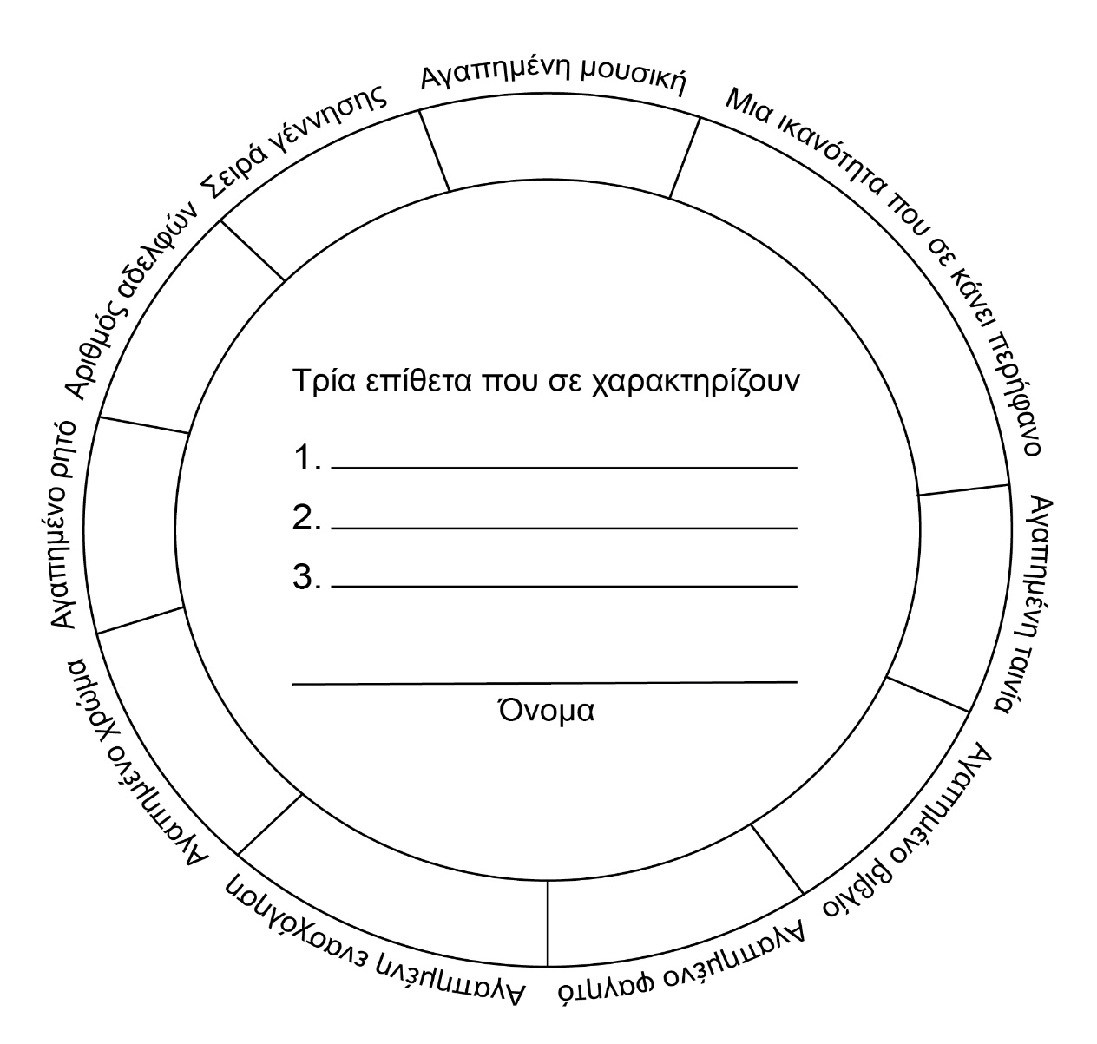

- Οι προσωπικές ταυτότητες είναι ατομικά χαρακτηριστικά που σε κάνουν αυτό που είσαι και περιλαμβάνουν τις ασχολίες, τα ενδιαφέροντα, τις εμπειρίες και τις προσωπικές επιλογές σου. Πολλές προσωπικές ταυτότητες είναι πράγματα που μπορείς να επιλέξεις και να διαμορφώσεις εσύ. Οι προσωπικές ταυτότητες μπορεί να καθορίζουν αν έχεις ή όχι την φυσική κλίση να πας σε κάποια προσωπική κατεύθυνση.
- Έχοντας αναλύσει τα στοιχεία της προσωπικής σου ταυτότητας είναι ώρα να σκεφτείς τις κοινωνικές σου ταυτότητες.
- Χρησιμοποίησε λίγο χρόνο για να συμπληρώσεις τον Τροχό Κοινωνικής Ταυτότητας. Στον εσωτερικό κύκλο γράψε τις ταυτότητες που θεωρείς ότι είναι περισσότερο σημαντικές για εσένα. Στον εξωτερικό κύκλο συμπλήρωσε τα στοιχεία που είναι λιγότερο σημαντικά, αλλά εξακολουθούν να είναι μέρος της ταυτότητάς σου.

Τροχός Κοινωνικής Ταυτότητας
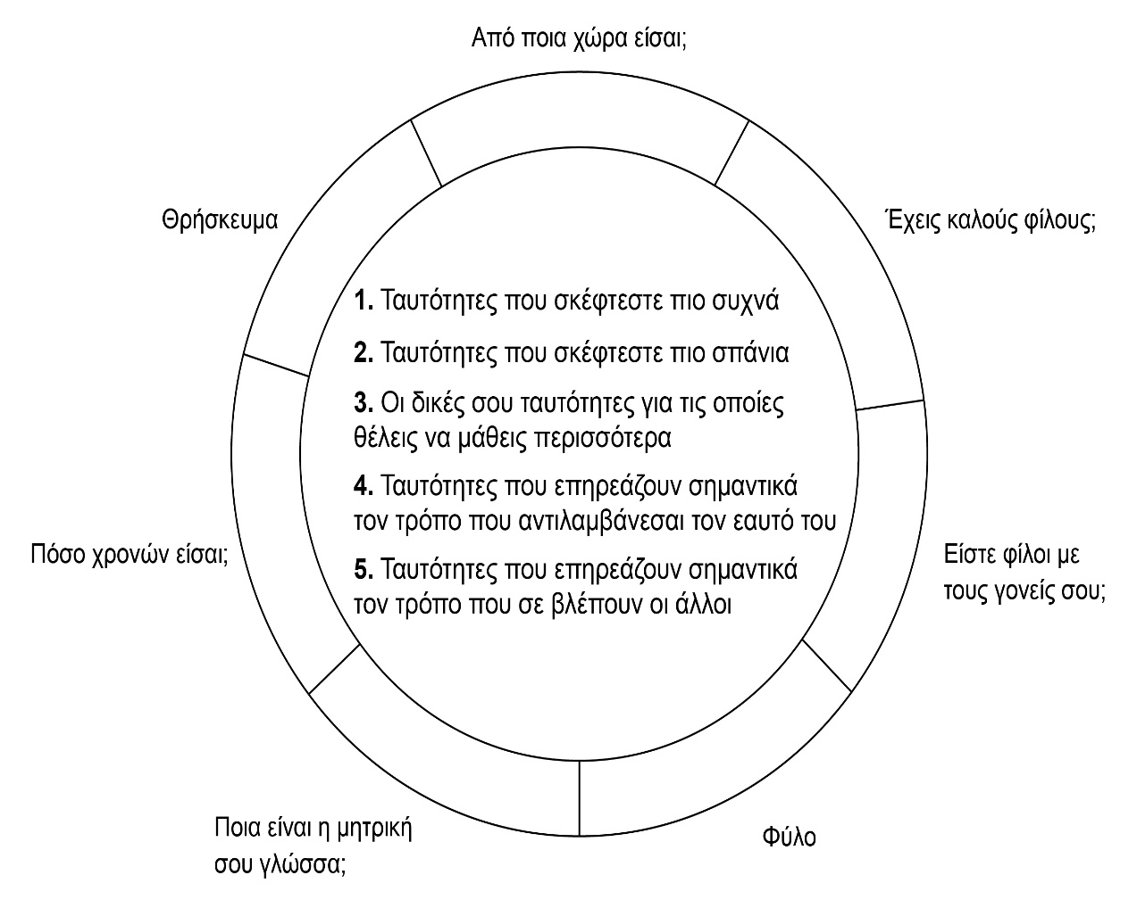

- Αφού συμπληρώσεις τον τροχό σκέψου τις απαντήσεις σου, με βάση τις ακόλουθες ερωτήσεις:
  - Ποια στοιχεία της κοινωνικής σου ταυτότητας είναι περισσότερα σημαντικά για σένα και γιατί;
  - Ποια στοιχεία της κοινωνικής σου ταυτότητας είναι λιγότερο σημαντικά για σένα και γιατί;
  - Υπάρχουν στοιχεία της κοινωνικής σου ταυτότητας που δεν είχες σκεφτεί μέχρι σήμερα και αν ναι, γιατί νομίζεις ότι συνέβη αυτό;
  - Τι εμπειρίες είχες που σε κάνουν να πιστεύεις ότι οι ταυτότητες του εσωτερικού κύκλου είναι περισσότερο σημαντικές για εσένα;
  - Γιατί σκέφτεσαι περισσότερο κάποιες από τις ταυτότητές σου σε σχέση με κάποιες άλλες;
  - Πώς επηρεάζουν οι ταυτότητες σου την αίσθηση ότι ανήκεις στις ομάδες που συμμετέχεις;
Γράψε τις απαντήσεις σου

- Οι κοινωνικές ταυτότητες επηρεάζουν τις εμπειρίες που έχουμε ως μέλη κάθε ξεχωριστής ομάδας. Αυτές διαμορφώνονται από την κοινή μας ιστορία, κοινές εμπειρίες, νομικές και ιστορικές αποφάσεις και καθημερινές επαφές. Οι κοινωνικές ταυτότητες επηρεάζουν επίσης τις προσωπικές ταυτότητες. Για παράδειγμα, η κοινωνική σου τάξη είναι πιθανό να επηρεάζει τη μόρφωση που θα λάβεις και το επάγγελμα που θα κάνεις.
- Γιατί είναι σημαντικό να γνωρίζουμε τις κοινωνικές μας ταυτότητες; Πώς είναι δυνατό οι πράξεις μας να γίνονται κατανοητές με διαφορετικό τρόπο αν ανήκουμε σε μια κυρίαρχη ομάδα ή σε μια ιστορικά περιθωριοποιημένη ομάδα; Όταν είσαι κάπου ως μέλος μια κυρίαρχης ομάδας, τι μπορείς να κάνεις ώστε όλοι οι άνθρωποι και όλες οι κοινωνικές ταυτότητες είναι ευπρόσδεκτες, αναγνωρισμένες και σημαντικές;

Προσαρμογή άσκησης από: https://www.mcgill.ca/engage/files/engage/social-identity-wheel-facilitator-notes.pdf

